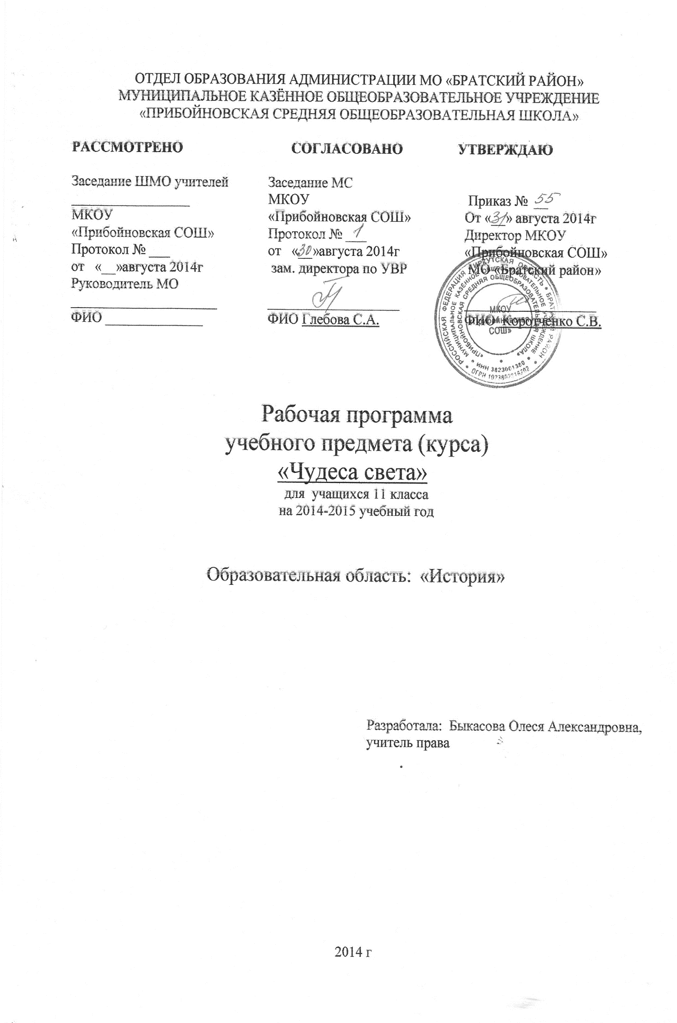

Пояснительная записка.
Авторская педагогическая разработка факультатива « Чудеса света» составлена на основе авторской программы учителя истории МОУ «СОШ № 15» село. Казинка Шпаковского района Ставропольского края Сиденко Е.В.
Знаменитый отец истории Геродот Галикарнасский знал семь чудес света. Он совершил большое путешествие, посетил многие страны, знакомился с людьми и записывал всё, что узнавал об их прошлом, «чтобы прошедшие события с течением времени не пришли в забвение». Но впервые чудеса света, ограничив их семью, классифицировал и описал Филон Византийский. Сохранилось его сочинение, которое называется «О семи чудесах света». Из этой книги мы можем узнать и о том, что ни одно из описанных им чудес он сам, собственными глазами, не видел. От тех далёких античных времён нас отделяют тысячелетия. Всё с тех пор в мире неузнаваемо изменилось. Люди создали много такого, о чём древние не могли и мечтать. Однако сила и слава древнего искусства оказались вечными. На века и тысячелетия застыли воплощенные в камне мечты и чаяния человечества о вечной жизни, о стремлении к божественному совершенству. Древние камни дворцов, храмов и городов рассказывают нам о великих и трагических страницах истории.
Актуальность и новизна программы заключаются в том, факультатив «Чудеса света» призван познакомить учащихся с этими страницами мировой истории.
Главная цель факультатива: рассказать о труде великих историков и архитекторов, строителей и археологов и по заслугам воздать им, чтобы помнили современники наши о творениях предков и людях, которые эти творения вернули человечеству.
Задачи факультатива:
- Реализация основных положений школьной и районной программ
«Одарённые дети».
- Повышение мотивации к изучению предметов гуманитарного направления.
- Углубление предметных знаний, умений, навыков, социальной компетенции учащихся.
Итогом работы факультатива «Чудеса света» станут созданные
учащимися творческие проекты:
- Исторический альманах «7 чудес света» - коллективный проект.
- Исторический альбом «История развития архитектуры России» - серия индивидуальных проектов.

Формы занятий
Деловые игры, практические занятия, семинары-дискуссии и «круглые столы», групповое проектирование. Изучение тем курса делает необходимым широкое использование материалов СМИ, в том числе и заложенных в Интернете.
Место курса в учебном плане.
Факультатив рассчитан на 35 часов в год, 1 час в неделю. Курс рассчитан на учащихся 10-11 классов, увлекающихся историей.
Формы контроля
- Текущий контроль осуществляется по участию в дискуссиях.
- Промежуточный контроль не предусмотрен.
- Итоговый контроль – выполнение проектов.
Требования к уровню подготовки обучающихся
Основные умения и навыки, приобретаемые и развиваемые в ходе работы над курсом:
- освоение способов анализа информации, способов конструирования сообщения, способов совместной деятельности, навыков решения проблем и т.д.;
- выработка у обучающихся более развитых способностей осмысливать события прошлого и настоящего в историческом контексте;
Критерии и нормы оценки знаний, умений и способов деятельности обучающихся
Факультативный курс преподаётся в системе безотметочного обучения.
Объектами внешнего контроля являются следующие показатели:
- активность и самостоятельность обучающихся в процессе занятий;
- посещаемость занятий обучающимися.
Структурное содержание курса:
1 глава – 7 чудес света.
2 глава – Чудеса мира.
3 глава – Чудеса России.

Содержание программы «Чудеса света».
Глава I. 7 чудес света. 8 часов.
Геродот Галикарнасский – отец мировой истории. Филон Византийский. 7 чудес света по древней классификации. Египетские пирамиды: пирамида Хеопса, Хефрена, сфинкс. Технология строительства пирамид. Статуя Зевса Олимпийского. Греческий Олимп. Фидий – знаменитый греческий скульптор. Галикарнасский мавзолей, история его строительства. Висячие сады Семирамиды. Семирамида – южная красавица. Фаросский маяк. Порт Александрия Египетская. Значение и судьба маяка. Храм Артемиды в Эфесе. Герострат – поджигатель храма. Колосс на острове Родос. История возведения. Судьба колосса.

Глава II. Чудеса мира. 15 часов.
Храм Святой Софии, храм Святого Петра в Византии. Особенности строения, сходство и различия. Боробудур – великое чудо Индонезии. Тадж – Махал – великий храм нескольких религий. Колизей – знаменитый амфитиатр древнего Рима. Великая Китайская стена. Великий шёлковый путь. Защита от гуннов. Обсерватория Улугбека – астрологический центр монголо – татарской державы. Вавилонская, Пизанская, Эйфелева башни. История строительства. Общие и особенные черты в технике строительства. Акрополь в Афинах. Дворцовый ансамбль на Акрополе. Парфенон, Эрехтейон, Храм Ники. Лабиринт на Крите. Мифы и реальность. Мифический Минотавр. Версаль – резиденция французских королей. История строительства. Особенности архитектурного ансамбля. Статуя Свободы, гора Рашмор – чудеса Нового Света – США.

Глава III. Чудеса России. 11 часов.
Московский Кремль. Кремль разных эпох: Дмитрия Донского, Ивана III, современный вид. Соборы Кремля. Кремлёвские куранты. Храм Святой Софии в Киеве и Новгороде. Общие и особенные черты в облике. История строительства. Храм Покрова на Нерли. Особенности строительства. Троице – Сергиева лавра. Святой Сергий Радонежский. Храм Христа Спасителя. Великий архитектор Тон. Судьба храма в советскую эпоху. История восстановления храма. Кижи. Храм без единого гвоздя. Легенда о строителе Несторе. Янтарная комната. Покупка Петра I. Пропажа комнаты. История восстановления. Памятник Петру I в Петербурге. Э.М. Фальконе – великий французский скульптор. История сооружения. Алтарь России.

Календарно – тематическое планирование
№ П\П | ДАТА |  | ТЕМА ЗАНЯТИЯ | КОЛ-ВО ЧАСОВ | ВИД КОНТРОЛЯ
№ П\П | П  3.09 | Ф | ТЕМА ЗАНЯТИЯ | КОЛ-ВО ЧАСОВ | ВИД КОНТРОЛЯ
1 | 10.09 |  | Вводное занятие. | 1 | ТЕКУЩИЙ
Глава I: 7 чудес света.
2. | 17.09 |  | 1 чудо света – египетские пирамиды. | 1 | ТЕКУЩИЙ
3. | 24.09 |  | 2 чудо света – статуя Зевса Олимпийского. | 1 | ТЕКУЩИЙ
4. | 1.10 |  | 3 чудо света – Галикарнасский мавзолей. | 1 | ТЕКУЩИЙ
5. | 8.10 |  | 4 чудо света – висячие сады Семирамиды. | 1 | ТЕКУЩИЙ
6. | 15.10 |  | 5 чудо света – Фаросский маяк. | 1 | ТЕКУЩИЙ
7. | 22.10 |  | 6 чудо света – храм Артемиды в Эфесе. | 1 | ТЕКУЩИЙ
8. | 29.10 |  | 7 чудо света – Колосс на острове Родос. | 1 | ТЕКУЩИЙ
Глава II:Чудеса мира.
9. | 12.11 |  | Храм Святой Софии. | 1 | ТЕКУЩИЙ
10. | 19.11 |  | Боробудур – остров Ява, Индонезия. | 1 | ТЕКУЩИЙ
11. | 26.11 |  | Собор Святого Петра. | 1 | ТЕКУЩИЙ
12. | 3.12 |  | Тадж – Махал – Агра, Индия. | 1 | ТЕКУЩИЙ
13 | 10.12 |  | Колизей. | 1 | ТЕКУЩИЙ
14 | 17.12 |  | Великая китайская стена. | 1 | ТЕКУЩИЙ
15 | 24.12 |  | Обсерватория Улугбека. | 1 | ТЕКУЩИЙ
16 | 14.01 |  | Версаль – резиденция французских королей. | 1 | ТЕКУЩИЙ
17 | 21.01 |  | Статуя свободы в Нью – Йорке. | 1 | ТЕКУЩИЙ
18. | 28.01 |  | Эйфелева башня в Париже. | 1 | ТЕКУЩИЙ
19. | 4.02 |  | Гора Рашмор в Южной Дакоте США. | 1 | ТЕКУЩИЙ
20. | 11.02 |  | Вавилонская башня. | 1 | ТЕКУЩИЙ
21. | 18.02 |  | Пизанская башня. | 1 | ТЕКУЩИЙ
22. |  |  | Акрополь. | 1 | ТЕКУЩИЙ
23. |  |  | Лабиринт на Крите. | 1 | ТЕКУЩИЙ
Глава III: Чудеса России.
24. | 25.02 |  | Московский Кремль. | 1 | ТЕКУЩИЙ
25 | 4.03 |  | София Киевская. | 1 | ТЕКУЩИЙ
26 | 11.03 |  | София Новгородская. | 1 | ТЕКУЩИЙ
27 | 18.03 |  | Храм Покрова на Нерли. | 1 | ТЕКУЩИЙ
28 | 25.03 |  | Троице – Сергиева лавра. | 1 | ТЕКУЩИЙ
29 | 1.04 |  | Храм Христа Спасителя. | 1 | ТЕКУЩИЙ
30 | 8.04 |  | Янтарная комната. | 1 | ТЕКУЩИЙ
31 | 15.04 |  | Кижи. | 1 | ТЕКУЩИЙ
32 | 22.04 |  | Алтарь России. | 1 | ТЕКУЩИЙ
33 | 29.04 |  | Памятник ПетруI. | 1 | ТЕКУЩИЙ
34 | 6.05 |  | Выставка проектов | 1 | ИТОГОВЫЙ
35 | 13.05 |  | Итоговое занятие | 1 | ИТОГОВЫЙ

Список литературы
- «100 великих чудес света» - «Издательский дом «Вече», 2005 год.
- Б.Можейко « 7 из 37 чудес».
- Детская энциклопедия «Что такое? Кто такой?» том II из – во «Педагогика – Пресс» 1992 год.
- Ф.А. Михайловский «Древний мир» - «Русское слово» 2005 год.
- М.А. Бойцов Р.М. Шукуров «История средних веков» - «Русское слово» 2004 год.
- И.А. Мишина Л.Н. Жарова «Новая история к XV – XVIII века» - «Русское слово» 2004 год

